修订记录
修订日期 | 申请流水号 |  | 修订内容摘要 |  |  |  |  | 页次 | 版本／次
2015.12.1 | - |  | 新建 |  |  |  |  | - | A/0
2016.10.1 | 16001 |  | 根据最新的质量管理体系认证规则对文件体系进行修订，使之符合最新的规则要求； |  |  |  |  | - | A/1
2017.10.01 | 17001 |  | 根据公司法人及组织架构内的管理人员变动，对文件进行了修改，使之符合公司和体系运行的要求； |  |  |  |  | - | B/0
2019.01.12 | 19001 |  | 根据公司业务情况变化及管理层人员变动，对文件进行了修改，使之符合公司和体系运行的要求； |  |  |  |  | - | B/1
2019.12.03 | 19002 |  | 根据最新ISO45001版职业健康安全管理体系标准，进行换版；根据公司管理层人员的变动，对文件进行了修改，使之符合公司和体系运行的要求； |  |  |  |  | - | C/0
2020.03.06 | 20001 |  | 根据最新GB/T45001职业健康安全管理体系标准，进行换版； |  |  |  |  | - | C/1
批准 |  |  |  | 审核 |  |  | 制作
王营军 |  |  |  | 刘哲 |  |  | 赵靖
分发单位 |  |  |  |  |  | 发行章戳
分发单位 |  |  |  |  | 分发编号 | 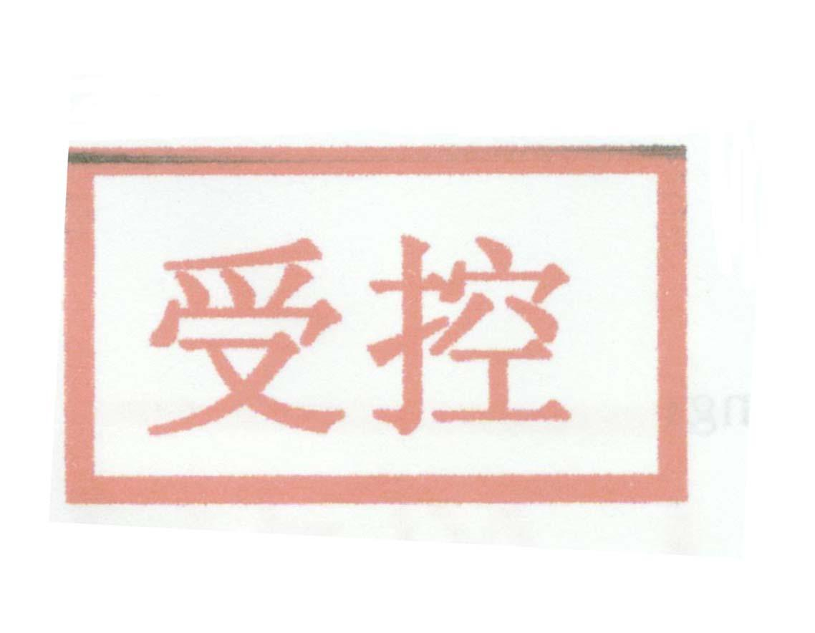
☑行政部 01
☑审核部 02
☑市场部 03
英目世（IMS）证书标志使用说明

获得管理体系有效英目世证书（在认证范围内）的组织，有权依照下列条件使用英目世认证证书及标志：
- 英目世证书标志只能由通过英目世认证的组织使用，且连同清楚的注册号码、企业名称、认证范围及地址、相应的组织机构代码（社会信用代码）以及有关的认证标准（认证依据）名称。
- 英目世证书标志可以用在商业目的，而且只在商业书信及广告目的之文件上使用。该标志不可用于证书所适用范围外之声明。英目世证书涵盖的管理体系范围，可以是组织中的一部份，具有功能上（例如：生产线、服务范围）或地理上（地点）的限制，不可给予外界有整个组织都经过认证的印象。若有此种疑虑，则英目世证书适用的范围必须予以标明。英目世有权检查所有标示证书标志的文件、业务文书等资料。
- 英目世证书的持有者有权宣示公司的产品或服务，其管理体系获得英目世认证。英目世认证标志不可标示于个别的产品（如产品铭牌等）或产品包装或生产过程，或者以任何方式（例如：产品或制造过程的说明书之类的文件）令外界以为这些产品或生产过程通过了英目世的认证。
- 英目世认证标志不可用于证书持有者的实验室检测、校准或检验报告或证书。
- 在取得英目世证书标志使用权的同时，证书持有人必须遵守诚信及公平竞争的规则。证书持有人保证不得以任何有损英目世的方式，使用英目世认证标志或发表任何声明。
- 英目世证书持有人若有索取，将会获得可重复使用的英目世认证标志。英目世认证标志之持有人无权英目世对其外观作任何方式的修改。
- 英目世认证标志仅限于由个人或团体（例如：无限责任合伙或有限责任合伙）及法人组成的公司使用；在没有英目世明示同意之下，不得将其转让予第三人或继承人，或成为转让、交易或其它强制程序之标的。
当证书内容发生变更，如认证范围缩小等，证书持有人应检查所有引用证书标志的广告材料，并作必要修改，以确保材料内容与变更后的证书内容相符。
英目世认证标志使用人以非法或违反本约定条件之方法使用标志，以致第三人对英目世公司提起诉讼，使用人应对英目世公司负赔偿责任。故意或过失违反上述条文者，英目世将收回其证书。
获证组织在下列情况发生时，使用英目世认证证书和标志的权利即终止,并应交回的认证证书,英目世也有权收回其证书：
--当英目世证书有效期限已过而未展期，未及时进行每三年的重新审核时；
--未能依照规定进行监督审核导致证书撤销；
--未依照合同支付审核费用导致证书撤销；
--违反认证认可规定或法规导致证书撤销；
--主动申请放弃认证证书，证书取消。
英目世认证标志的使用者须承诺，只在证书有效期限内使用认证证书及认证标志，一旦证书收回、未展期或因其它原因失效，英目世认证标志使用人必须停止载有认证标志的所有文件的使用或流通，并以适当方式向英目世证明其已履行此承诺。

